Use Case: Προβολή Ιστορικού Κατοικιδίου (Ιδιοκτήτης)
Περιγραφή: Ο ιδιοκτήτης μπορεί να δει το Ιατρικό Ιστορικό του κατοικιδίου του, με όλα τα ραντεβού που έχει προγραμματίσει στο παρελθόν, τις ασθένειες/προβλήματα που είχε καθώς και τα εμβόλια, φάρμακα κ.λπ. που του έχουν χορηγηθεί.
Προϋποθέσεις: Ο χρήστης έχει συνδεθεί ως ιδιοκτήτης και έχει τουλάχιστον ένα καταχωρημένο κατοικίδιο.
Βασική Ροή:
- Ο χρήστης επιλέγει «Ιστορικό Κατοικιδίου» στην Αρχική Οθόνη.
- Το σύστημα ανακτά τα κατοικίδια του χρήστη από τη βάση.
- Το σύστημα εμφανίζει στην Οθόνη Κατοικιδίων τη λίστα με όλα τα καταχωρημένα κατοικίδια του χρήστη.
- Ο χρήστης επιλέγει ένα κατοικίδιο.
- Το σύστημα ανακτά το ιατρικό ιστορικό του επιλεγμένου κατοικιδίου.
- Το σύστημα εμφανίζει στην Οθόνη Ιστορικού όλες τις διαθέσιμες πληροφορίες (ραντεβού, διαγνώσεις, φάρμακα, εμβόλια).
Εναλλακτική Ροή 1:
2.1. Το σύστημα δεν βρίσκει καταχωρημένα κατοικίδια.
2.2. Το σύστημα εμφανίζει μήνυμα «Δεν βρέθηκαν κατοικίδια».
2.3. Η διαδικασία τερματίζεται και ο χρήστης επιστρέφει στην Αρχική Οθόνη.
Εναλλακτική Ροή 2:
5.1. Το σύστημα δεν βρίσκει καταχωρημένο ιστορικό για το επιλεγμένο κατοικίδιο (π.χ. νέο κατοικίδιο χωρίς ραντεβού).
5.2. Το σύστημα εμφανίζει μήνυμα «Δεν υπάρχουν καταχωρημένες πληροφορίες ιστορικού».
5.3. Ο χρήστης επιστρέφει στην Οθόνη Κατοικιδίων και η ροή συνεχίζεται από το βήμα 4 της βασικής ροής.
Εναλλακτική Ροή 3:
6.1. Ο χρήστης επιλέγει «Επιστροφή στη λίστα κατοικιδίων» από την Οθόνη Ιστορικού.
6.2. Η ροή συνεχίζεται από το βήμα 4 της βασικής ροής.
Robustness Diagram
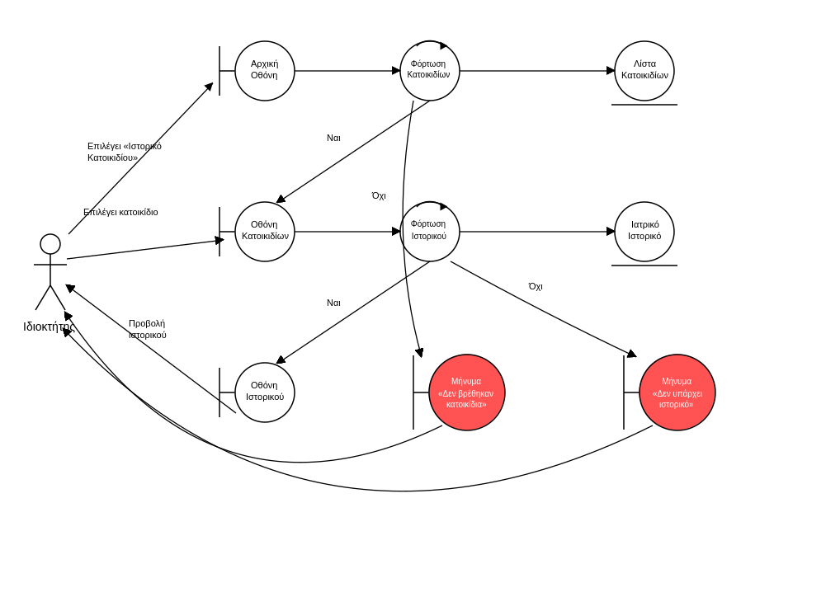
Σχήμα 1: Robustness Diagram – Προβολή Ιστορικού Κατοικιδίου (Ιδιοκτήτης)
Sequence Diagram
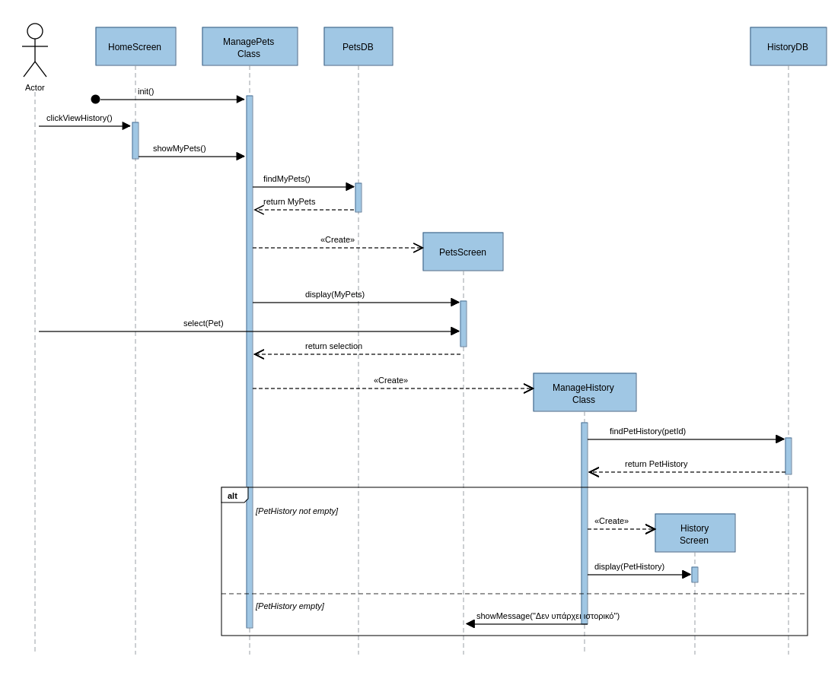
Σχήμα 2: Sequence Diagram – Προβολή Ιστορικού Κατοικιδίου (Ιδιοκτήτης)

